INSTRUCTIONS DE COURSE

REGATE D’AUTOMNE

5B

19/10/2024

Organisée par le Yacht Club du Pecq

La mention [NP] (No Protest) dans une règle des instructions de course (IC) signifie qu’un bateau ne peut pas réclamer contre un autre bateau pour avoir enfreint cette règle. Ceci modifie la RCV 60.1(a).

La mention [DP] (Discretionary penalty) dans une règle des IC signifie que la pénalité pour une infraction à la règle peut, à la discrétion du jury, être inférieure à une disqualification

**1 REGLES**

L’épreuve est régie par :

1.1 - les règles telles que définies dans Les Règles de Course à la Voile

1.5 - les règlements fédéraux

1.6 - le règlement particulier de navigation sur la Seine :

les règles de navigation fluviale

les navires commerciaux sont prioritaires

les pratiquants d’aviron peuvent être amenés à traverser la zone de course

**2. MODIFICATIONS AUX INSTRUCTIONS DE COURSE**

2.1 Toute modification aux IC sera communiquée au briefing et autant que possible sur le groupe WhatsApp : <https://chat.whatsapp.com/EgJVneFFof58IHnhmWLqS1>

**3. COMMUNICATIONS AVEC LES CONCURRENTS**

3.1 Les avis aux concurrents seront affichés sur le tableau officiel d’information groupe WhatsApp :

<https://chat.whatsapp.com/EgJVneFFof58IHnhmWLqS1>

3.2 Le PC course est situé sur la pelouse du YCP

3.3 Sur l’eau, le comité de course a l’intention de veiller le canal **72**

**4. CODE DE CONDUITE [DP] [NP]**

4.1 Les concurrents et les accompagnateurs doivent se conformer aux demandes justifiées des arbitres.

4.2 Les concurrents et les accompagnateurs devront arborer les accessoires de publicité distribués par l’autorité organisatrice avec soin, en bon marin, conformément aux instructions d’utilisation et sans gêner son fonctionnement.

**5. SIGNAUX FAITS A TERRE**

5.1 Les signaux faits à terre sont envoyés au mât de pavillons situé sur la vigie du YCP

5.2 Quand le pavillon Aperçu est envoyé, le signal d’avertissement ne pourra pas être fait moins de 5 minutes après l’affalé de l’Aperçu

**6. PROGRAMME DES COURSES**

**Samedi 19 octobre 2024**

|  |  |  |  |
| --- | --- | --- | --- |
|  | De | À | Lieu |
| Accueil et inscriptions | 8h30 | 10h00 | YCP (pelouse) |
| Briefing | 10h00 | 10h15 | YCP (sous la vigie) |
| Mise à disposition et  1ère course à suivre | 10h30 | 12h00 | YCP |
| Pause déjeuner | 12h00 | 13h00 | YCP |
| Mise à disposition et 2ème course à suivre | 13h00 | 16h00 | YCP |
| Remise des prix | 16h00 | 18h00 | YCP |

6.3 Pour prévenir les bateaux qu’une course ou séquence de courses va bientôt commencer, un pavillon Orange sera envoyé avec un signal sonore cinq minutes au moins avant l’envoi du signal d’avertissement.

**7. PAVILLONS DE CLASSE**

Les pavillons de classe sont :

Groupe OSIRIS (habitables) : Flamme n° 1

Groupe Intersérie Dériveurs : Flamme n° 1

**8. ZONES DE COURSE**

La zone de course est la Seine de PK 49 à PK 53

**9. LES PARCOURS**

Les parcours seront de type construit.

Les départs se feront uniquement dans le sens du courant.

|  |  |
| --- | --- |
| Départ course 1 | Entre la vigie comité et la ligne blanche rive opposée (YCP) |
| Arrivée course 1 | Entre la vigie comité et la ligne blanche rive opposée (YCP) |

Quatre parcours sont proposés au choix du comité de course au moment du briefing :

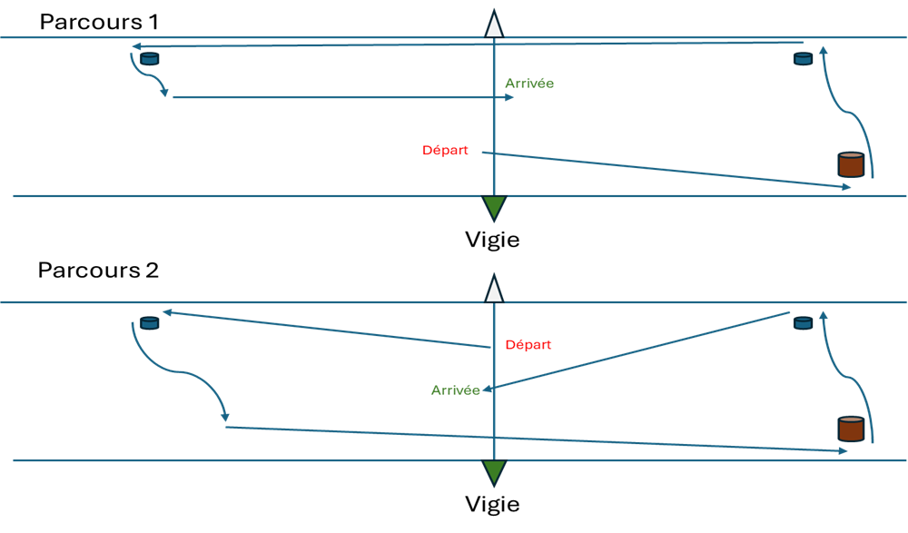

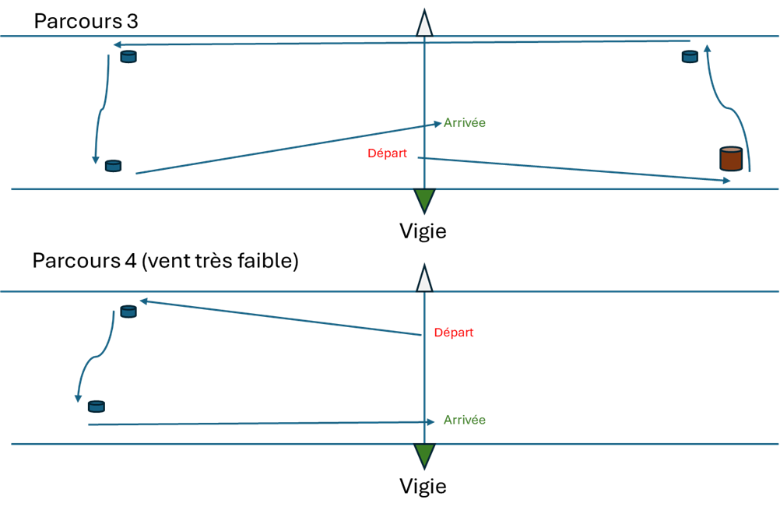

**11. ZONES QUI SONT DES OBSTACLES**

Les zones considérées comme des obstacles sont les berges de la Seine et les navires à moteur.

**12. LE DEPART**

12.1 Départ Course 1 (YCP) : Ligne de départ entre la vigie comité (arborant le mât de pavillons) et la ligne blanche sur la rive opposée.

12.2 [DP] [NP] Bateaux en attente : les bateaux dont le signal d’avertissement n’a pas été donné doivent éviter la zone de départ pendant la procédure de départ des autres bateaux.

12.3 Si une partie quelconque de la coque d’un bateau est du côté parcours de la ligne de départ à son signal de départ et qu’il est identifié, le comité de course pourra donner son numéro de voile sur le canal VHF 72 et si possible à l’aide d’un portevoix. L'absence d’émission ou de réception VHF ne peut donner lieu à demande de réparation (ceci modifie la RCV 62.1(a).

12.4 Un bateau qui ne prend pas le départ au plus tard 5 minutes après son signal de départ sera classé DNS sans instruction (ceci modifie les RCV A5.1 et A5.2).

**14. L’ARRIVEE**

14.1 Ligne de départ entre la vigie comité (arborant le mât de pavillons) et la ligne blanche sur la rive opposée.

14.2 [DP] Si le comité de course est absent quand un bateau finit, le bateau doit déclarer au comité de course son heure d’arrivée et sa position par rapport aux bateaux à proximité, à la première occasion raisonnable.

**15. SYSTEME DE PENALITE**

15.1 La RCV 44.1 est modifiée de sorte que la pénalité de deux tours est remplacée par une pénalité d'un tour.

15.2 En l’absence d’exécution de la pénalité prévue au 15.1, le bateau perdra une place dans le classement à l’issue de l’épreuve

**16. TEMPS CIBLE ET TEMPS LIMITES**

16.2 Les bateaux ne finissant pas 30 minutes après le premier bateau de leur groupe ayant effectué le parcours et fini seront classés DNF (ceci modifie les RCV 35, A4 et A5).

**17. DEMANDES D’INSTRUCTION**

17.1 Pour chaque classe, le temps limite de réclamation est de 60 minutes après que le dernier bateau a fini la dernière course du jour ou après que le comité de course a signalé qu’il n’y aurait plus de course ce jour, selon ce qui est le plus tard.

17.2 Les formulaires de demandes d’instruction sont disponibles auprès du comité de course.

17.3 Des avis seront affichés au plus tard 30 minutes après le temps limite de réclamation pour informer les concurrents des instructions dans lesquelles ils sont parties ou appelés comme témoins.

**18. CLASSEMENT**

18.1 1 course au moins doit être validée pour valider la compétition.

18.2 Le classement général d’un bateau sera le total des scores de ses courses.

**19. REGLES DE SECURITE**

19.1 [DP] [NP] Un émargement (sortie et retour) pourra être mis en place

19.2 [DP] [NP] Un bateau qui abandonne une course doit le signaler au comité de course aussitôt que possible.

19.3 Le canal VHF utilisé en course est le 72

19.4 Utilisation du Bout dehors :

Sauf si les règles de classe le précisent autrement, la sortie du bout dehors est autorisée uniquement pour établir et porter le spinnaker.

**22. BATEAUX OFFICIELS**

Les bateaux officiels sont de type rotomoulé et de couleur orange

**23. ACCOMPAGNATEURS**

23.1 [DP] [NP] Les accompagnateurs doivent rester en dehors des zones où les bateaux courent depuis le signal préparatoire de la première classe à prendre le départ jusqu’à ce que tous les bateaux aient fini ou abandonné ou que le comité de course signale un retard, un rappel général ou une annulation.

23.2 [DP] [NP] Les bateaux accompagnateurs doivent être identifiès : Pavillon ou flamme rouge

23.3 La règlementation des conditions d’intervention des accompagnateurs sur les compétitions de la FFVoile s’appliquera.

**24 EVACUATION DES DETRITUS**

Les détritus peuvent être placés à bord des bateaux officiels ou accompagnateurs

**25. PRIX**

Les prix seront distribués comme suit : une récompense pour les 3 premiers de chaque classe.

Une récompense spéciale pourra être décernée suivant la compétition (trophée spécifique)

Des lots pourront être distribués à tous les concurrents

**ARBITRES DESIGNES**

Président du comité de course : Jérôme MARTIN